ВНЕКЛАССНОЕ МЕРОПРИЯТИЕ ПО МАТЕМАТИКЕ ДЛЯ УЧАЩИХСЯ 10-11-х КЛАССОВ «Самый смышленый», проведённое 14.10.2013г.учителем математики МАОУ СОШ №3 П. Двуреченск Александровой Ириной Александровной
Цель мероприятия:
развивать творческие способности; расширять знания по предмету; прививать познавательный интерес к предмету; расширять кругозор.
Подготовка;
Домашнее задание участникам - как можно больше узнать о выдающихся математиках.
Ход мероприятия:
Организационный момент.
Представление участников игры (5-6 человек) и членов жюри.
Сообщение правил проведения мероприятия.
Сообщение критериев оценок.
Вступительное слово:
Сегодня мы проводим внеклассное мероприятие в рамках недели математики: игру «Самый смышленый»
Игра будет состоять из нескольких частей:
- Разминка
- Викторина о выдающихся ученых-математиках
- Конкурс «Угадай-ка»
- Конкурс «Сочиняй-ка»
- Игра со зрителями
- Разминка.
Вопросы
- Когда мы смотрим на 2 , а говорим 10? (На часах - 2, говорим “10 минут”.)
- Каким словом обозначался миллион в Древней Руси? (Тьма.)
- Число, открытое Архимедом.(п “пи” )
- Название какой фигуры произошло от греческого слова “трапеза”? (Трапеция.)
- Назовите геометрическую фигуру, для которой любимым является число 3. (А)
- Кто подчинил алгебру геометрии, т.е. вывел геометрию на первое место? (Евклид.)
- Кому принадлежат эти строки “Математику уже затем учить надобно, что она ум в порядок приводит»? (М.В. Ломоносов)
- Рассказывают, что в трехлетием возрасте он, поправив расчеты своего отца с каменщиками, удивил всех. А в 10 лет сложил все числа от 1 до 100, пока учитель диктовал задание. Кто это? (К. Ф. Гаусс)
- Кто впервые разделил числа на четные и нечетные, простые и составные? (Пифагор)
- Кому принадлежат слова “Математик должен быть в душе поэтом”? (С. Ковалевская
- Отец современной алгебры (Ф. Виет)
- Его имя носит координатная плоскость. (Р. Декарт)
- Какая геометрическая фигура используется для наказания детей? (угол)
14.Какая геометрическая фигура дружит с солнцем? (луч)

- Многогранник из Египта, (пирамида)
16. Географический конус? (вулкан)
2. Викторина
Участники должны правильно назвать ученого-математика.
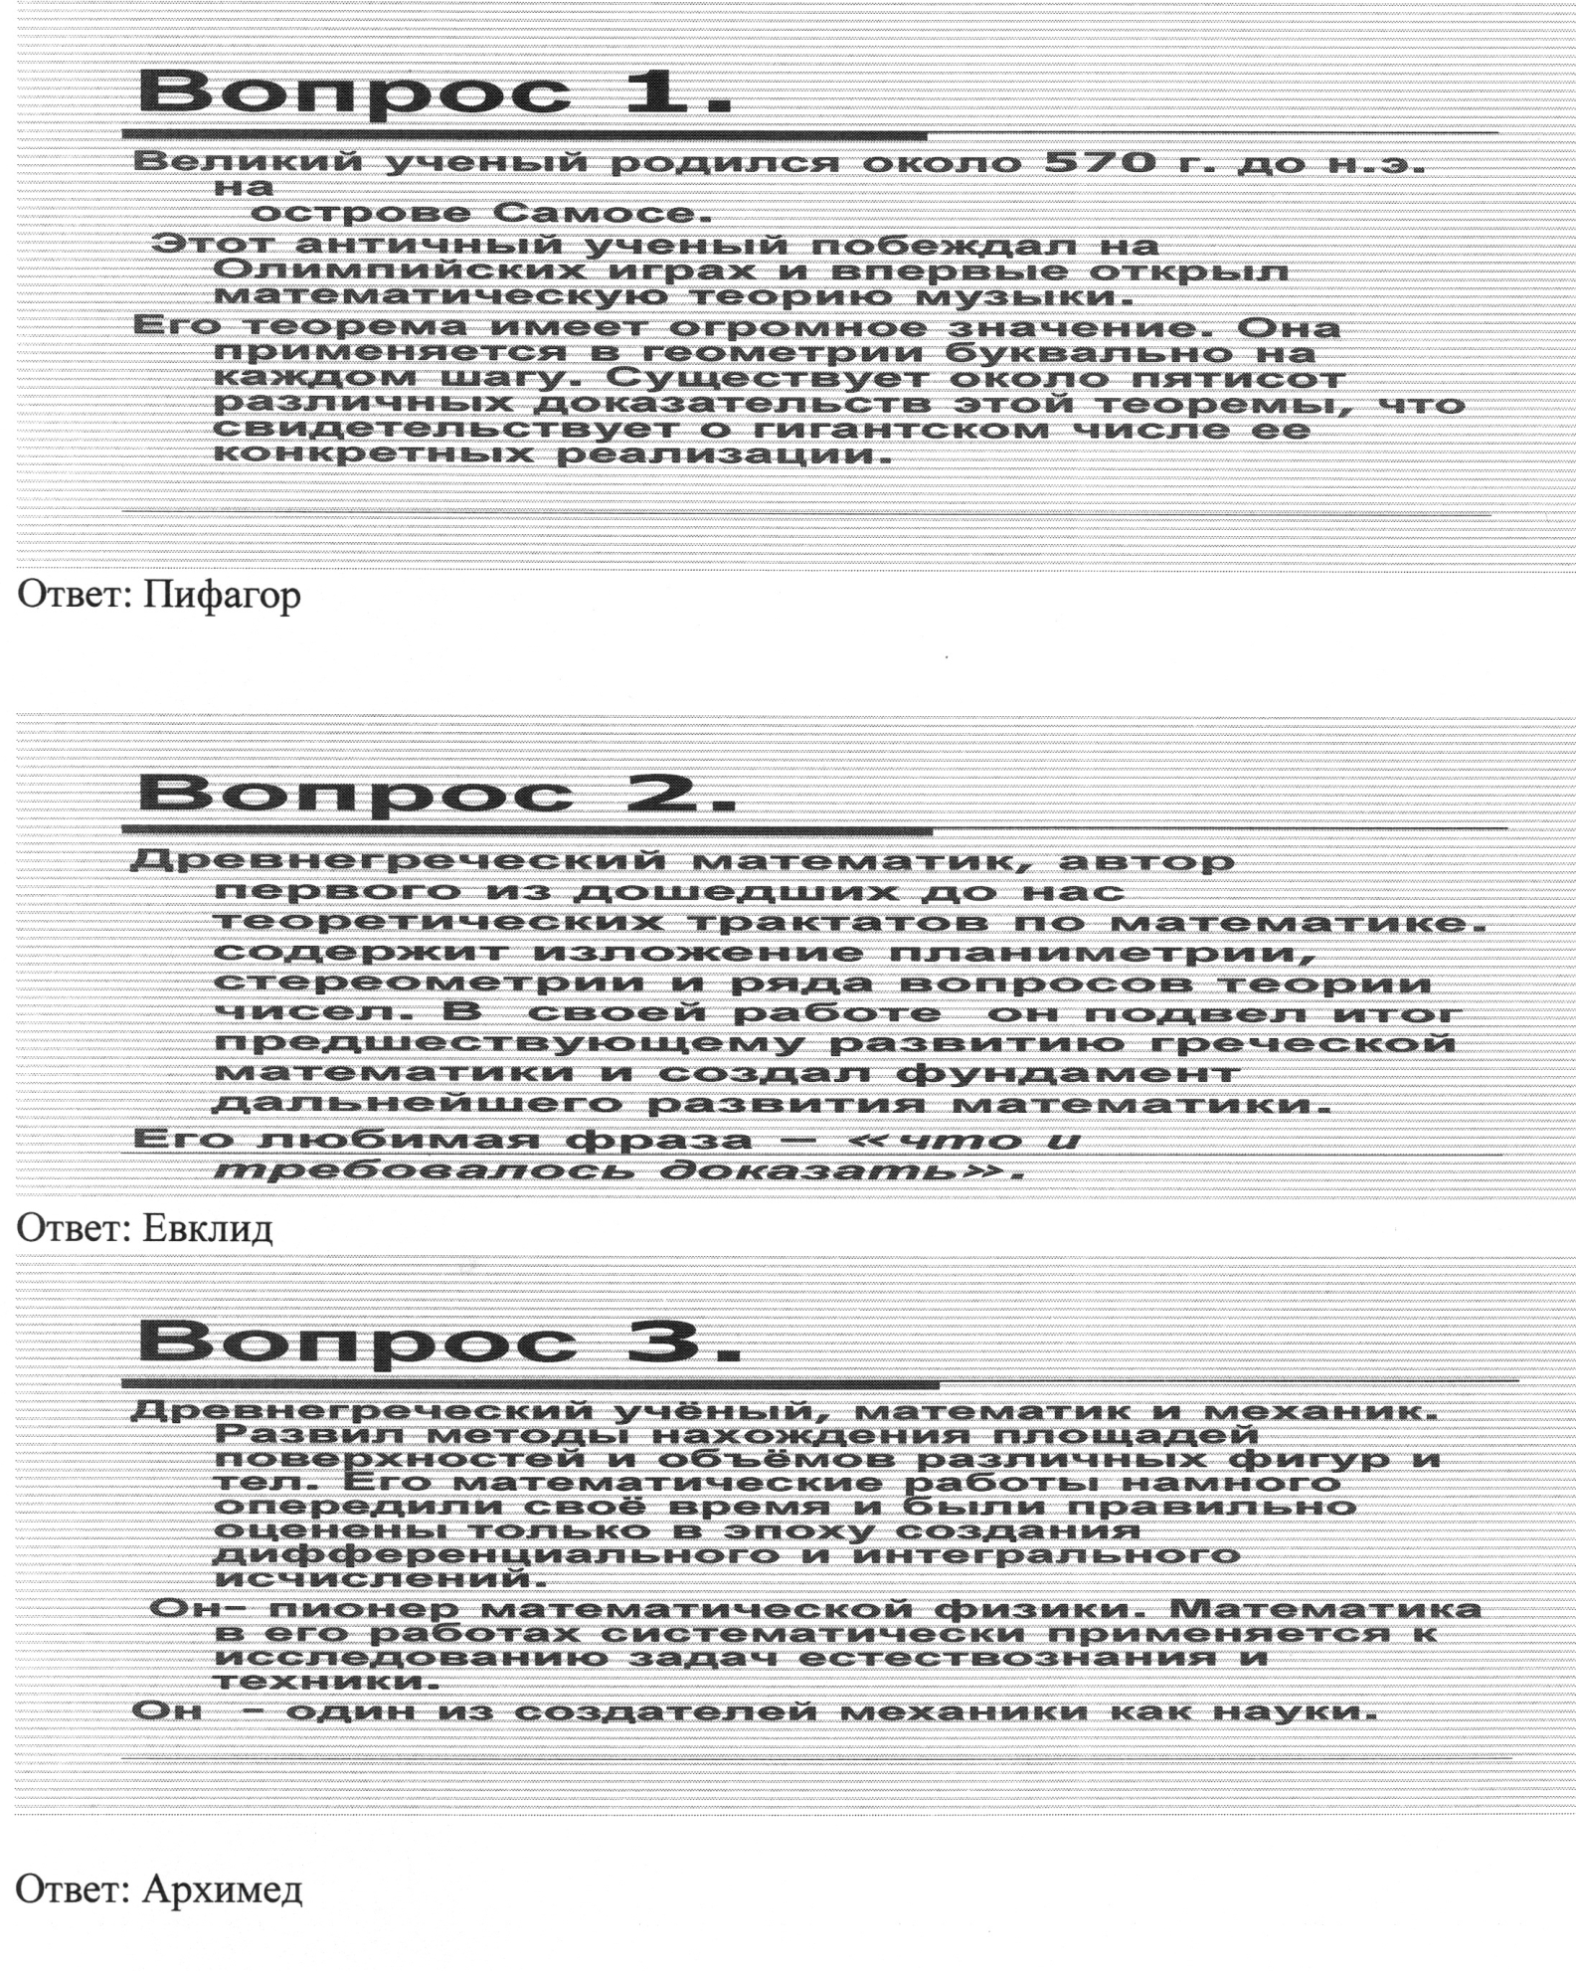
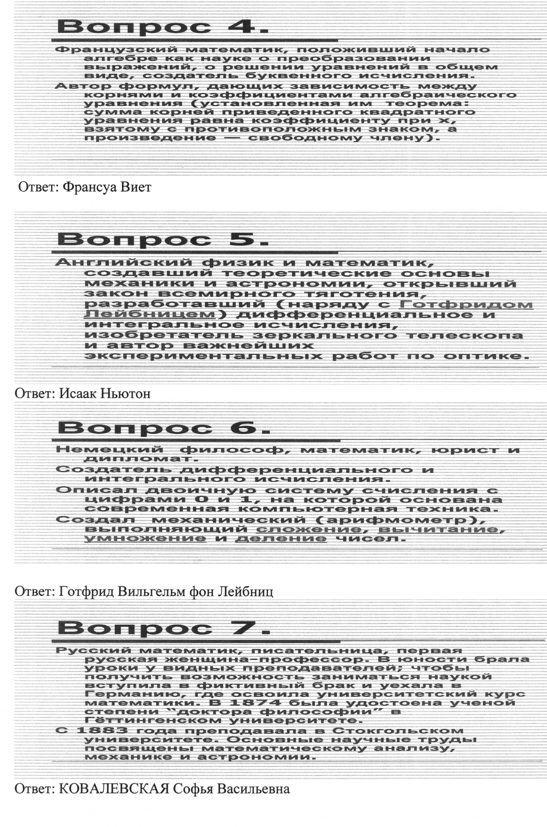
3.Конкурс «Угадай-ка»
Участник должен угадать по подсказке математическое утверждение. Наибольшее количество слов для подсказки — 5.0 количестве слов подсказки и праве ответа участники могут торговаться так: «Я угадаю теорему с пяти слов»
1.Теорема о трех тропинках ведущих в одну сторону.
В равнобедренном треугольнике медиана, проведенная к основанию, является биссектрисой и высотой.
2.Теорема о единстве противоположностей.
У параллелограмма противоположные стороны равны, противоположные углы равны.
3.Теорема , не дающая возможности поторговаться.
Сумма углов любого треугольника равна 180 градусов.
4.Теорема об определении родственных отношений.
Если две стороны и угол между ними одного треугольника соответственно равны двум сторонам и углу между ними другого треугольника, то эти треугольники равны.
5.Теорема о несправедливости деления одному - все, другому - половину.
Катет прямоугольного треугольника, лежащий против угла в 30 градусов, равен половине гипотенузы.
4.Конкурс «Сочиняй-ка»
Составить стих на рифму:
проходим,
доходим,
вычисляем,
переставляем,
науку,
муку,
лет,
нет.
5.Игра с болельщиками.
1. - Разгадал загадку круга,
Метод площадей нам дал,
Знаем мы, как в Сиракузах
Родину он защищал.
Свой народ спасал от бед,
Его имя (Архимед).
2.- На острове Самос
Философ сей родился.
И во главу угла
Поставлены им числа.
И, говорят, за теорему
Принес богам быка он в жертву.
Был чемпионом Олимпиады,
Имел своих учеников.
Надеюсь, догадался каждый,
Что его имя (Пифагор)
3.- Все, что раньше люди знали,
Он собрал в своих «Началах».
Было их 13 книг,
Написал их все .... (Евклид)

4.- Очень слабым он родился,
Но науке все ж сгодился.
Открыл не кто иной,
А он притяжения закон.
Интеграл дал миру он,
Физик Исаак (Ньютон)
5.- Математики начала
По обоям изучала
И влюбилась в ту науку.
Только вот какая штука.
Ведь в России в это время
Не пускали в вузы женщин.
Чтоб в математике достичь вершин,
Пришлось уехать девушке в Берлин,
И стать для этого фальшивою невестою,
Такой мы знаем Софью (Ковалевскую).

Жюри подводит итоги и награждает команду.

